Załącznik nr 4

SZCZEGÓŁOWE INFORMACJE dot. SPRZEDAWANYCH SAMOCHODÓW

Szczegółowe informacje dotyczące przedmiotu przetargu:
Marka | Honda | Volvo
Typ, model | Civic MR95 | S80
Rodzaj nadwozia | sedan | sedan
Rok produkcji | 1999 | 2007
Numer VIN | JHMEK3560XS208609 | YV1AS985081062485
Data pierwszej rejestracji | 11.09.2001 | 12.11.2007
Data ważności badań technicznych | 26.04.2022 | 26.10.2022
Pojemność silnika | 1493 | 3192
Moc silnika | 84 kw | 175 kw
Rodzaj paliwa | benzyna | benzyna
Skrzynia biegów | manualna | automatyczna
Kolor nadwozia | czerwony metalik | szary
Stan licznika | 146.371 km (stan na dzień 15.03.2022 r.) | 402.790 km (stan na dzień 15.03.2022 r.)
Opony | lato, zima | lato, zima z felgami
Wyposażenie dodatkowe | blokada skrzyni biegów | czujniki parkowania (tył)
Stan techniczny | Zwiększone zużycie oleju silnikowego, świeci się „check engine” (wymiana katalizatora) | Brak możliwości zamknięcia drzwi przednich prawych za pomocą pilota, korozja nadkola lewego tylnego.

Dokumentacja fotograficzna Volvo S80:

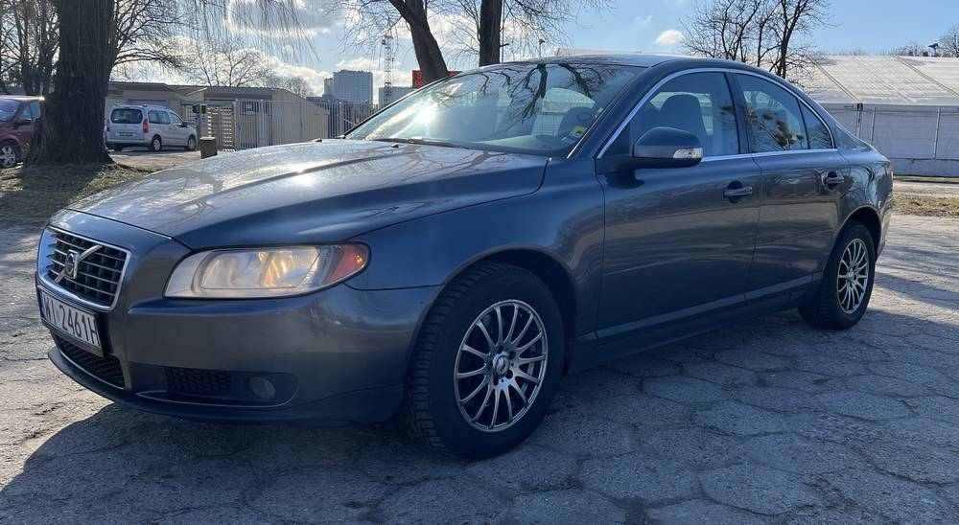

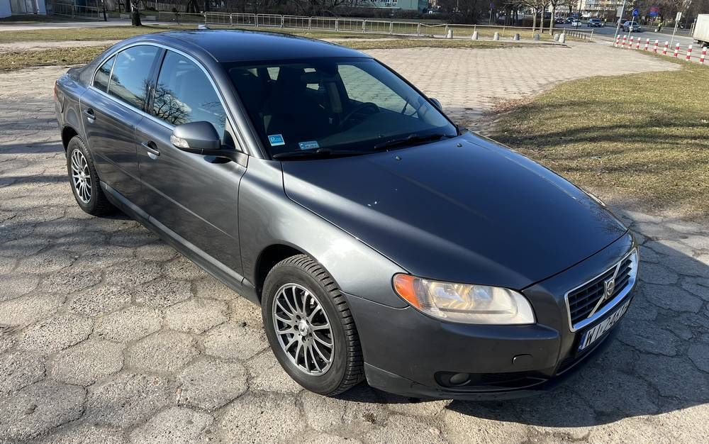

Dokumentacja fotograficzna Honda Civic:

